Обґрунтування технічних та якісних характеристик предмета закупівлі, розміру бюджетного призначення, очікуваної вартості предмета закупівлі
(відповідно до пункту 4¹ постанови Кабінету Міністрів України від 11.10.2016 № 710
«Про ефективне використання державних коштів» (зі змінами))
- Найменування, місцезнаходження та ідентифікаційний код замовника в Єдиному державному реєстрі юридичних осіб, фізичних осіб - підприємців та громадських формувань, його категорія:
Харківська обласна рада;
вул. Сумська,64, м.Харків, Харківська область, Україна, 61002;
Код за ЄДРПОУ – 24283333;
Категорія замовника – Орган місцевого самоврядування.
- Назва предмета закупівлі із зазначенням коду за Єдиним закупівельним словником (у разі поділу на лоти такі відомості повинні зазначатися стосовно кожного лота) та назви відповідних класифікаторів предмета закупівлі і частин предмета закупівлі (лотів) (за наявності):
- Заохочувальна відзнака “Цінний подарунок – годинник з логотипом “Голова Харківської обласної ради”
Код ДК 021:2015 18520000-0 Персональні хронометри
- Ідентифікатор закупівлі:
UA-P-2024-02-20-004733-a
Обґрунтування технічних та якісних характеристик предмета закупівлі:
технічне завдання складено з урахуванням вимог П О Л О Ж Е Н Н Я про заохочувальну відзнаку голови обласної ради “Цінний подарунок – годинник з логотипом “Голова Харківської обласної ради”
- Очікувана вартість предмета закупівлі: 155419,2 грн. з ПДВ.

- Обґрунтування очікуваної вартості предмета закупівлі:
Очікувану вартість визначено методом порівняння ринкових цін шляхом збирання та аналізу цінової інформації з відповідного ринку товару та на підставі ціни попередніх власних закупівель замовника (укладених договорів) аналогічних/ідентичних товарів/послуг, так і ціни відповідних закупівель минулих періодів, інформація про які міститься в електронній системі закупівель "Prozorro", з урахуванням індексу інфляції.
30*1980*1,004=59637,6 (жіночі годинники)
53*1800*1,004=95781,6 (чоловічі годинники)
59637,6+95781,6=155419,2
- Технічні вимоги до предмета закупівлі:
№ п/п | Найменування товару |  | Кількість, шт.
1. | Заохочувальна відзнака “Цінний подарунок – годинник з логотипом “Голова Харківської обласної ради”(чоловічий) |  | 53
1. | Механізм | Японський кварцовий з наявністю секундної стрілки | 53
1. | Матеріал корпусу | Латунь | 53
1. | Покриття корпусу | Сріблясте (IPS) | 53
1. | Форма корпусу | Кругла | 53
1. | Діаметр | Не більше 39 мм. Менший діаметр годинника допускається | 53
1. | Товщина корпусу  (зі склом) | 7±0,5 мм | 53
1. | Матеріал задньої кришки | Нержавіюча сталь | 53
1. | Скло | Мінеральне, стійке до подряпин | 53
1. | Циферблат*  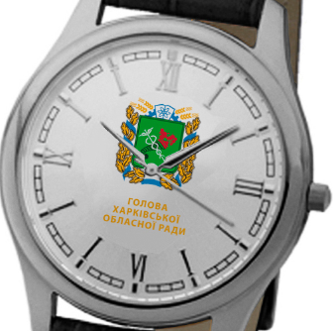 | Світлого кольору з накладними металевими значками сріблястого кольору, тип індикації - римські цифри та позначки між ними. Римські цифри, які зазначаються на циферблаті - XII, III, VI, IX.  Три стрілки сріблястого кольору.  На циферблаті повинно міститись коло з поділом на секундні відрізки сріблястого кольору | 53
1. | Ремінець | Натуральна шкіра природньої структури (цільна, не пресована) чорного кольору. Ремінець зі штучно-створеного матеріалу із окремих волокноподібних агломатеріалів, з’єднаних в’яжучою речовиною полімерної природи не допускається. Застібка - пряжка з нержавіючої сталі. Ширина ремінця має відповідати ширині між вушками корпусу годинника | 53
1. | Вологозахист, пилозахист | Не менше 3 АТМ, пилозахищені | 53
1. | Елемент живлення | Входить у комплектацію | 53
1. | Гарантія | Не менше 18 місяців з дня поставки Товару | 53
1. | Якість годинника | Відповідає вимогам ДСТУ 26272-98 «Годинники електронно-механічні кварцові наручні і кишенькові. Загальні технічні вимоги» | 53
1. | Комплектація | Паспорт на годинник | 53
1. | Нанесення логотипу і напису на циферблат:    Зразок 1  Зразок 2 | Посередині у верхній частині циферблату (12 годин) розміщується логотип у вигляді кольорового гербу Харківської області, згідно зразку 1.  Нанесення логотипу на циферблат методом тамподруку (не на паперовому носії, метод наклеювання плівки виключається).  Посередині у нижній частині циферблату (6 годин) розміщується напис у 3 рядки золотистого кольору “ГОЛОВА ХАРКІВСЬКОЇ ОБЛАСНОЇ РАДИ”, згідно зразку 2.  Нанесення напису на циферблат методом тамподруку (не на паперовому носії, метод наклеювання плівки виключається). | 53
1. | Орієнтовний вигляд годинника та нанесення напису на циферблат | 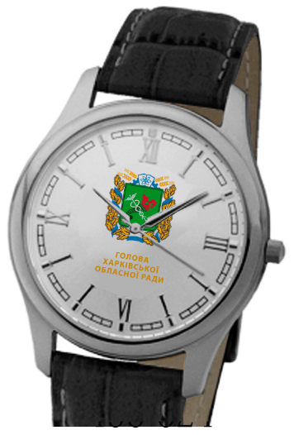 | 53
1. | Футляр | Кожен годинник повинен бути запакований у подарунковий картонний футляр темно-синього кольору. Розміщення годинника у футлярі – горизонтальне або вертикальне (за допомогою подушечки або спеціального кріплення тощо). Внутрішня частина, ложементу футляру, тканина темного кольору. Розмір футляру повинен відповідати розміру годинника. | 53
2. | Заохочувальна відзнака “Цінний подарунок – годинник з логотипом “Голова Харківської обласної ради” (жіночий) |  | 10
2. | Механізм | Японський кварцовий з наявністю секундної стрілки | 10
2. | Матеріал корпусу | Латунь | 10
2. | Покриття корпусу | Позолота (IPG) | 10
2. | Форма корпусу | Прямокутна | 10
2. | Розміри корпусу | Ширина 25±1мм  Довжина 37±1мм | 10
2. | Товщина корпусу  (зі склом) | 8±0,5 мм | 10
2. | Матеріал задньої кришки | Нержавіюча сталь | 10
2. | Скло | Мінеральне, стійке до подряпин | 10
2. | Циферблат*  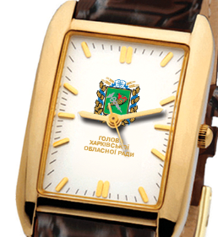 | Світлого кольору з накладними металевими значками золотистого кольору.  Три стрілки золотистого кольору.  На циферблаті повинно міститись коло з поділом на секундні відрізки | 10
2. | Ремінець | Натуральна шкіра природньої структури (цільна, не пресована) коричневого кольору. Ремінець зі штучно-створеного матеріалу із окремих волокноподібних агломатеріалів, з’єднаних в’яжучою речовиною полімерної природи не допускається. Застібка - пряжка з нержавіючої сталі з покриттям IPG. Ширина ремінця має відповідати ширині між вушками корпусу годинника | 10
2. | Вологозахист, пилозахист | Не менше 3 АТМ, пилозахищені | 10
2. | Елемент живлення | Входить у комплектацію | 10
2. | Гарантія | Не менше 18 місяців з дня поставки Товару | 10
2. | Якість годинника | Відповідає вимогам ДСТУ 26272-98 «Годинники електронно-механічні кварцові наручні і кишенькові. Загальні технічні вимоги» | 10
2. | Комплектація | Паспорт на годинник | 10
2. | Нанесення логотипу і напису на циферблат:  Зразок 3  Зразок 4 | Посередині у верхній частині циферблату (12 годин) розміщується логотип у вигляді кольорового гербу Харківської області, згідно зразку 3.  Нанесення логотипу на циферблат методом тамподруку (не на паперовому носії, метод наклеювання плівки виключається).  Посередині у нижній частині циферблату (6 годин) розміщується напис у 3 рядки золотистого кольору “ГОЛОВА ХАРКІВСЬКОЇ ОБЛАСНОЇ РАДИ”, згідно зразку 4.  Нанесення напису на циферблат методом тамподруку (не на паперовому носії, метод наклеювання плівки виключається). | 10
2. | Орієнтовний вигляд годинника та нанесення напису на циферблат | 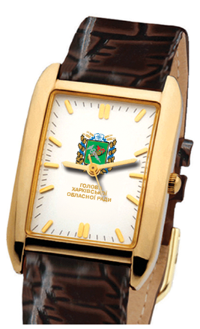 | 10
2. | Футляр | Кожен годинник повинен бути запакований у подарунковий картонний футляр темно-червоного кольору. Розміщення годинника у футлярі – горизонтальне або вертикальне (за допомогою подушечки або спеціального кріплення тощо). Внутрішня частина, ложементу футляру, тканина темного кольору. Розмір футляру повинен відповідати розміру годинника. | 10

